Kallelse till kårstämma den 12 september 2020
Alla medlemmar i Bergshamra scoutkår och deras föräldrar och syskor är hjärtligt välkomna att var med på kårens årsmöte. Mötet brukar kallas kårstämma. På denna kårstämma berättar vi vad vi har gjort förra året, hur många medlemmar vi är och hur ekonomin ser ut. Därefter väljer vi vem som ska vara med i styrelsen för vår scoutkår.

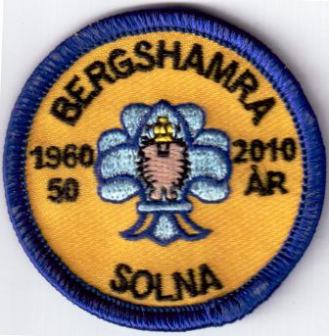
Tid: Lördagen 12 september 2020 kl.13.00
Plats: Påta scoutstuga, hajkplats.

Vi kommer att använda den här agendan under mötet:
- Stämmans öppnande
- Godkännande av agendan
- Val av ordförande på stämman
- Val av sekreterare på stämman
- Fastställande av röstlängden
- Val av två protokolljusterare tillika rösträknare
- Fråga om kårstämman behörigen sammankallats
- Föredragning av kårstyrelsens verksamhetsberättelse, resultaträkning, balansräkning samt revisionsberättelse avseende 2019
- Fastställande av resultat- och balansräkningen för 2019
- Beslut med anledning av kårens vinst eller förlust enligt den fastställda balansräkningen
- Fråga om beviljande av ansvarsfrihet åt kårstyrelsens ledamöter
- Fastställande av medlemsavgift (förslag samma som nu 300 kr/termin + avgiften till Scouterna)
- Val av kårordförande och vice kårordförande
- Val av övriga ledamöter i kårstyrelsen
- Val av revisor och revisorssuppleant
- Val av scoutkårens delegater till Scouternas stämma och distriktsstämman för tiden intill nästa möte med kårstämman samt av samma antal suppleanter för dessa
- Val av valberedning
- Behandling av motioner till kårstämman
- Övriga frågor
- Stämman avslutas.
